Тест «Сопоставление»

Основные элементы

Описание | Элемент | Обязательно
Индикатор начала задания | <начало> | да
Абзац с текстом задания | <задание>  или  <?> | да
Утверждение | <вопрос> | да
Правильный ответ для текущего утверждения | <ответ> | да

Пример записи для вопроса теста с минимальным набором параметров:

<начало>
<задание>Сопоставьте утверждения с соответствующими им вариантами
<вопрос>Ёлочка родилась
<ответ>в лесу
<вопрос>Пшеница растет
<ответ>в поле
<вопрос>Птица летает
<ответ>в небе

Так будет выглядеть этот вопрос в Тестеме:
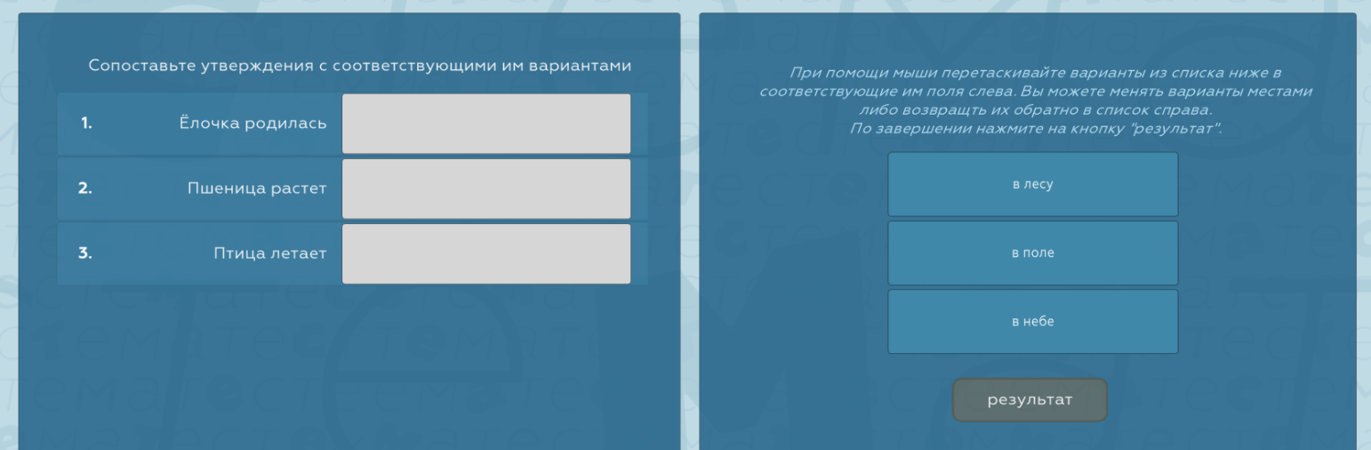

Дополнительные элементы (не являются обязательными)

Описание | Элемент
Заголовок для текущего задания | <заголовок>
Уровень сложности или вес задания (по умолчанию - 0) | <вес>
Порог, при котором задание считается выполненным (по умолчанию – 100%) | <зачет>
Время на выполнение задания, сек. (по умолчанию - 0) | <время>
Аудио или видеофайл в задании (воспроизводится в Тестеме с защитой от копирования)* | <файл>
Внешний аудио или видеофайл в задании (URL стороннего ресурса, например ЯндексДиск или RUTUBE) | <html>
Текст ссылки, на которую нужно кликнуть, чтобы просмотреть или прослушать аудио или видеофайл | <ссылка>
Источник аудио или видеофайла | <источник>

*для аудио или видеофайла указывается полный путь к файлу на вашем ПК. Пример:

<файл>C:\мои проекты\Тесты для студентов\видео\sample.mp4

Чтобы скопировать путь к файлу в Windows, откройте папку, в которой он расположен, затем кликните правой кнопки мыши на строку с указанием пути в самом верху окна проводника и выберите из раскрывшегося меню «Копировать адрес как текст». После этого сделайте вставку в ваш документ и добавьте к пути обратный слеш и имя файла (в примере выше это \sample.mp4). При этом расширение файла должно присутствовать обязательно! Если в вашей операционной системе расширения файлов скрыты, их можно увидеть, кликнув на файл правой кнопкой мыши и выбрав «Свойства».

Для элементов <файл> (т.е. для аудио или видеофайлов) также существует более простой и надежный вариант добавления в проект. Вы можете указать только имя самого файла без полного пути его расположения:

<файл>sample.mp4

В этом случае после сохранения проекта в Тестеме необходимо создать папку с именем media и поместить в нее все аудио и видеофайлы, которые присутствуют в проекте. Указанная папка обязательно должна располагаться в том же месте, где находится файл с вашим проектом.

Обратите внимание на то, что количество элементов <задание> и <ссылка> суммарно не может быть больше трех.

ВАЖНО: элементы <описание> и <источник> являются компонентами элемента <фото> или <файл>, стоящего в вашем тексте непосредственно перед ними.
Пример записи для вопроса теста с полным набором параметров:

<начало>
<заголовок>Задание по теме «Лесные деревья»
<вес>10
<зачет>70
<время>20
<файл>C:\мои проекты\Тесты для студентов\видео\sample.mp4
<описание>Так растут ели
<источник>С.И. Иванов
<ссылка>Посмотрите это видео
<задание>На основании увиденного сопоставьте утверждения с соответствующими им вариантами.
<вопрос>Ёлочка родилась
<ответ>в лесу
<вопрос>Пшеница растет
<ответ>в поле
<вопрос>Птица летает
<ответ>в небе

Так будет выглядеть этот вопрос в Тестеме:
